4.15新龙小一班今日动态
一、来园情况
早上大部分小朋友都能主动和老师、他人打招呼的小朋友是：罗恩哲、吴律、刘然诺、谢意增、楚慕凡、高翊桐、高依诺、周佳毅、吕秦川、仇思诺、王启轩、赵诺一、李雨佳、许米诺、杜妍汐、李依恬、蔡书歆、陆钦瀚、万佳妮、赵伊凡。
二、区域游戏
区域游戏时间，小朋友们能根据自己选择的区域进行自主游戏。
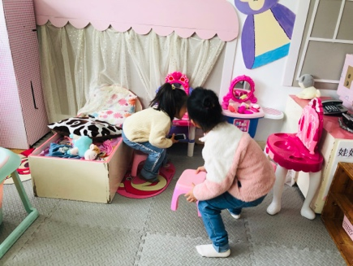 | 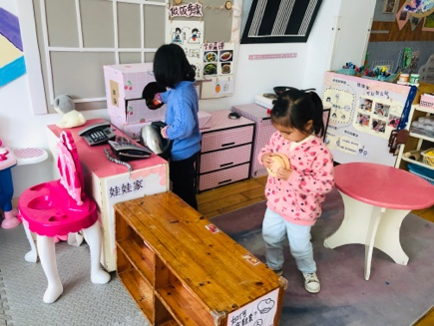 | 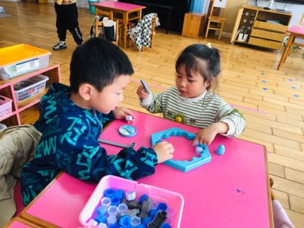
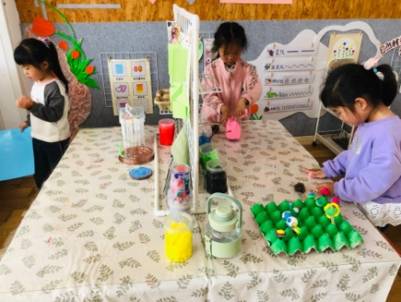 | 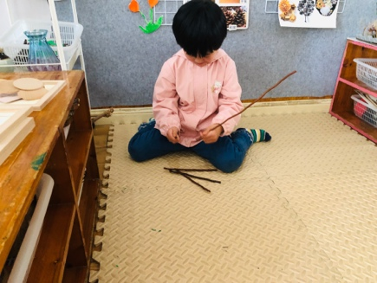 | 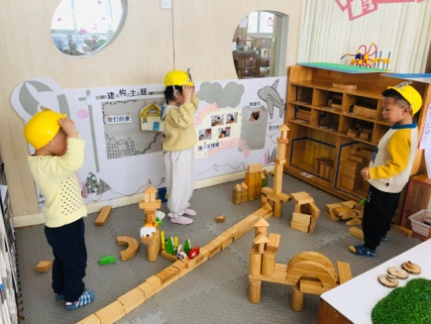
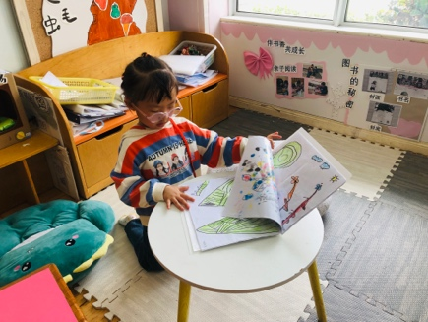 | 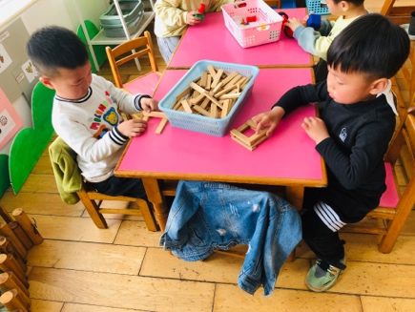 | 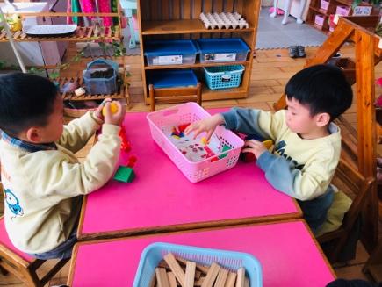
三、综合《春游前的准备》
《春游前的准备》是一节综合活动，本活动主要通过谈话和观看哥哥姐姐春游的照片来引导幼儿了解春游需要准备些什么，从而做好春游前的准备。
活动中，能积极参与讨论活动，并大胆地讲述自己的想法与建议的小朋友有：吴律、赵诺一、许米诺、周佳毅、赵伊凡、罗恩哲、陆钦瀚、吕秦川、刘然诺、蔡书歆、李雨佳
能向往春游活动，并有计划做好春游前的准备的小朋友有：高依诺、仇思诺、王启轩、杜妍汐、李依恬、楚慕凡、高翊桐、谢意增、万佳妮。
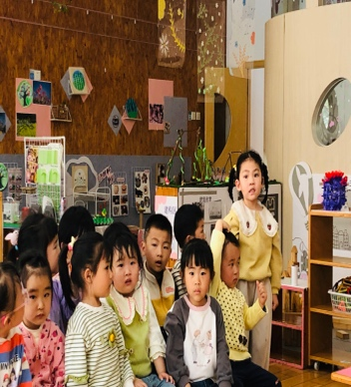 | 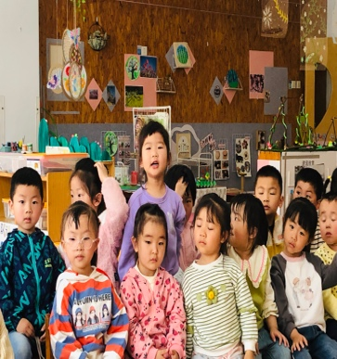 | 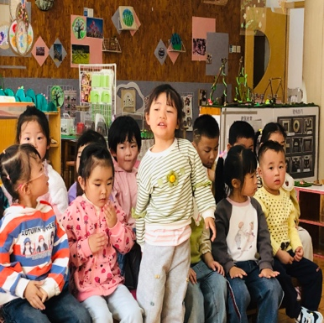 | 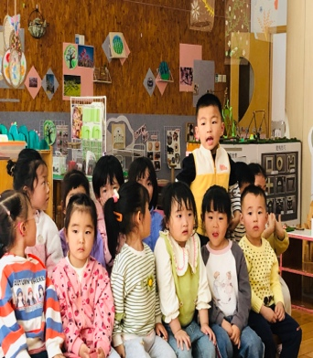
四、请您关注
1.天气变化较大，注意增减衣物。
2.大家在接孩子的时候注意排队通道。

